**Capstone Project 1**

**Thông tin chung:**

1. Họ và tên: Lê Phương Hồng Phúc
2. Mã số dữ liệu: data5_Phuc

**KẾT QUẢ PHÂN TÍCH**

**Phần 1. Làm sạch dữ liệu**

1. Import số liệu
2. Xóa dữ liệu thiếu logic (Ghi rõ biến số và dòng): Ví dụ: Biến X1, dòng 14, Biến X3, dòng 5.

- Dữ liệu thiếu logic : Biến Dum, dòng 32.

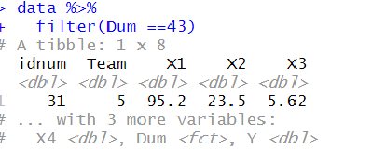

1. Tìm dữ liệu bị missing (Ghi rõ biến số và dòng) và thực hiện thay thế dữ liệu bị missing (imputation)

- Dữ liệu bị missing: biến X1 ở dòng 155, biến Dum ở dòng 73, biến Y ở dòng 118

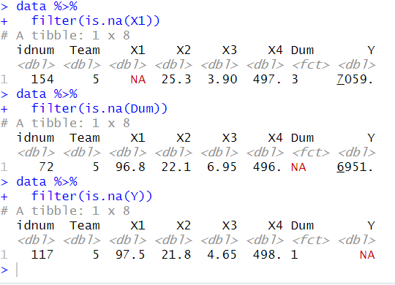

- Thay thế dữ liệu missing.

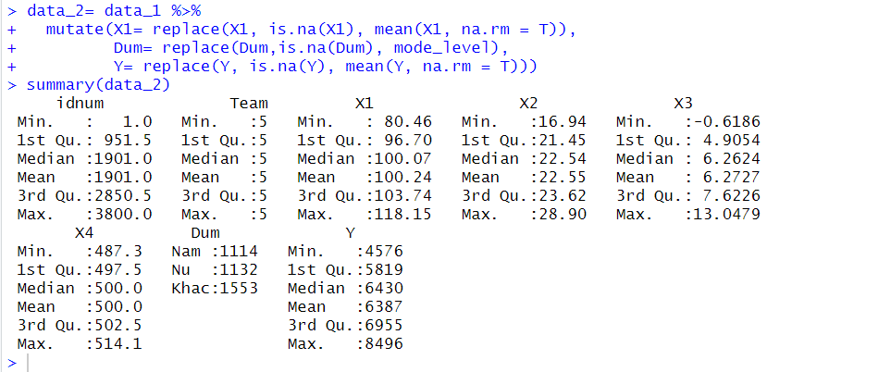

1. Gán các thuộc tính cho biến số như label, value label, measure (Không viết báo cáo tại đây):
   * Biến số định lượng (X1, X2, X3, X4, Y): Gán numeric
   * Biến số định tính (Có tên là Dum trong file dữ liệu): Gán label (Giới tính), value label (1: Nam, 2: Nữ, 3: Khác), chuyển thành factor (lưu ý: levels = c(0, 1))

**Phần 2. Thống kê mô tả**

1. Thống kê mô tả biến số định tính:

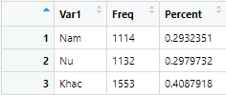

**Bảng 1. Thống kê mô tả biến định tính**

1. Thống kê mô tả biến số định lượng

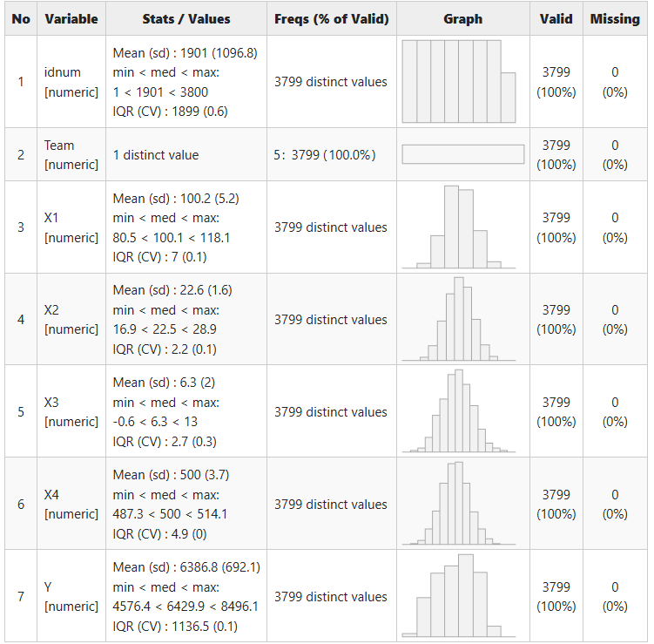

**Bảng 2. Thống kê mô tả biến định lượng**

1. Thống kê bảng chéo biến định được mô tả phía trên theo tất cả các biến định lượng

phan2.3

**Bảng 3. Bảng thống kê chéo**

1. Thống kê tứ phân vị biến phụ thuộc:

|  |  |  |  |  |  |
| --- | --- | --- | --- | --- | --- |
| Quantile | 0% | 25% | 50% | 75% | 100% |
| Y | 4576.411 | 5818.617 | 6429.907 | 6955.086 | 8496.119 |

**Bảng 4. Bảng thống tứ phân vị**

1. Vẽ đồ thị histogram, density và đồ thị box – plot biến phụ thuộc

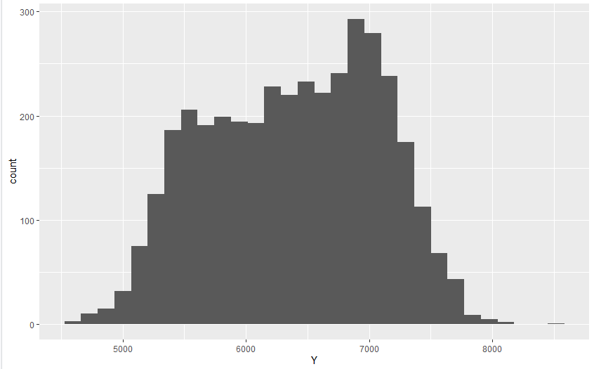

**Hình 1. Đồ thị histogram biến phụ thuộc**

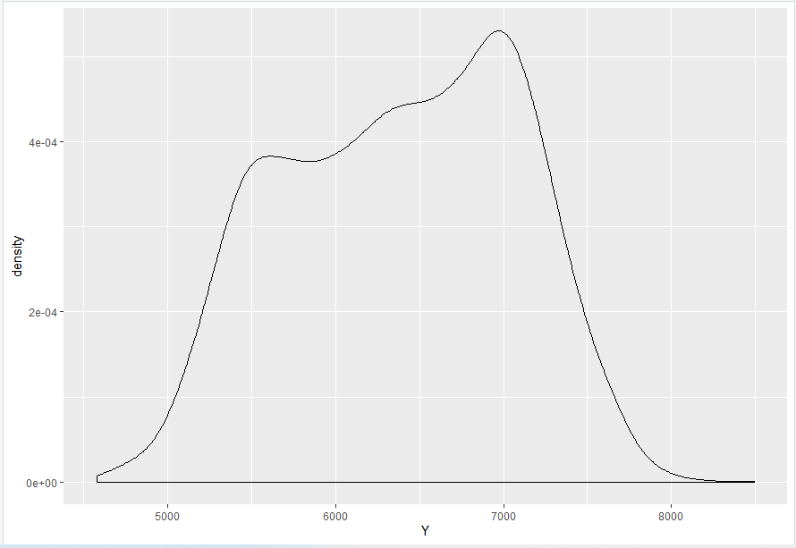

**Hình 2. Đồ thị density biến phụ thuộc**

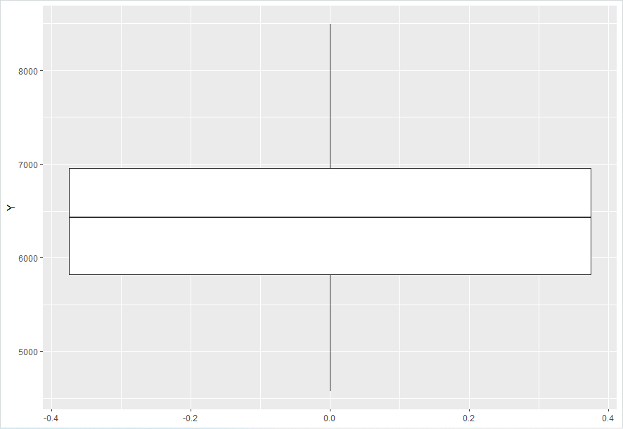

**Hình 3. Đồ thị box - plot biến phụ thuộc**

1. Vẽ đồ thị density, histogram và đồ thị box – plot biến phụ thuộc sử dụng colour = Dummy

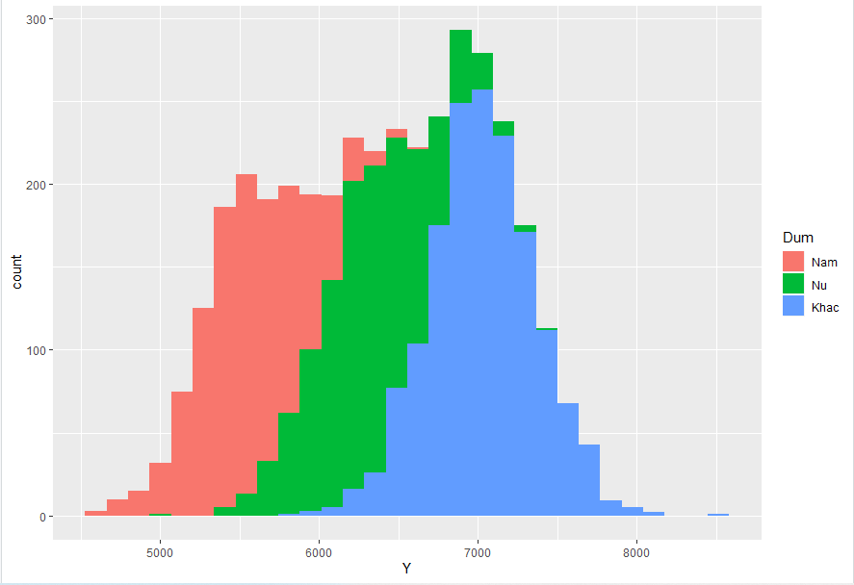

**Hình 4a. Đồ thị histogram biến phụ thuộc (sử dụng fill= Dum).**

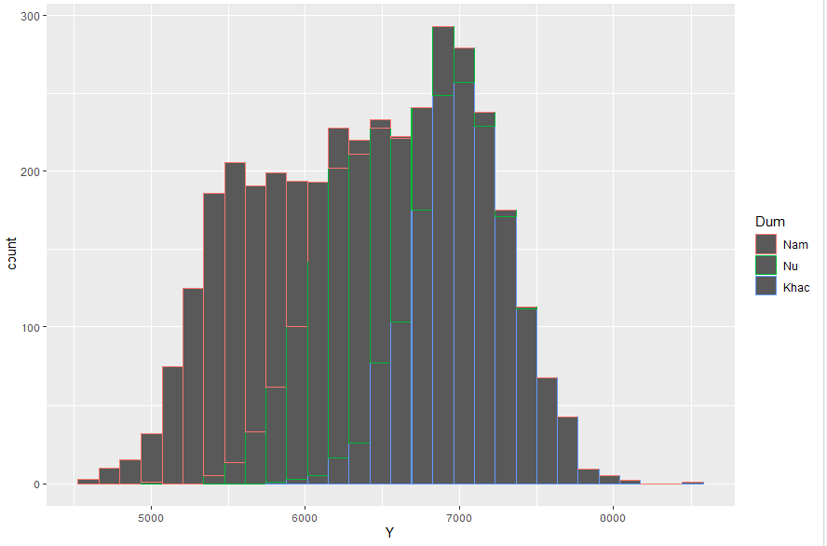

**Hình 4b. Đồ thị histogram biến phụ thuộc (sử dụng color= Dum).**

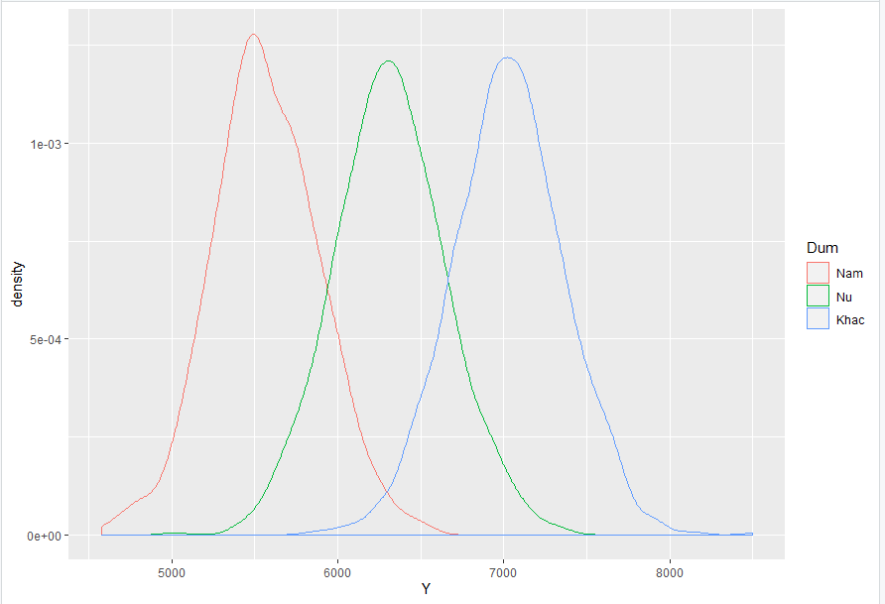

**Hình 5. Đồ thị density biến phụ thuộc**

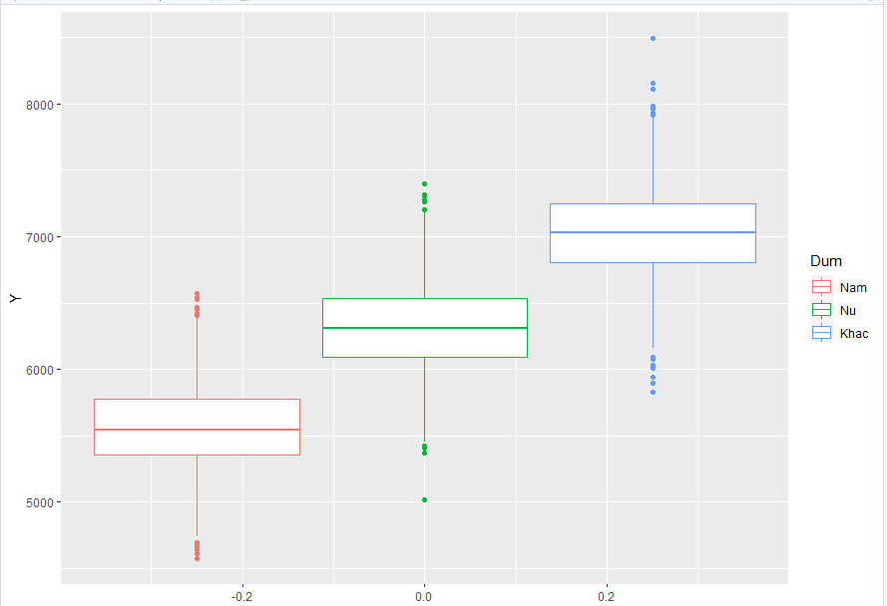

**Hình 6. Đồ thị box - plot biến phụ thuộc**

1. Vẽ đồ thị scatter giữa biến phụ thuộc Y và biến độc lập X1

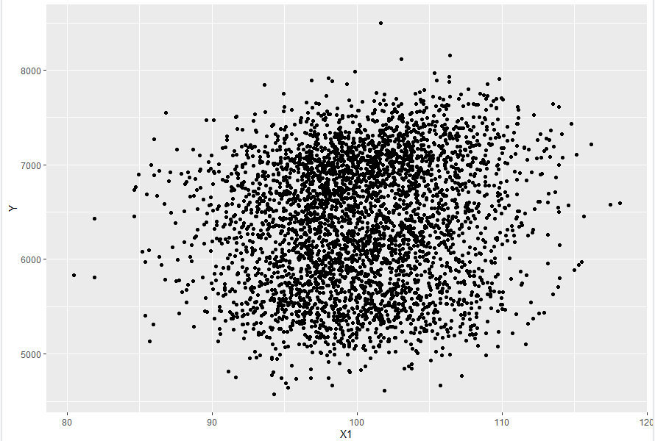

**Hình 7. Đồ thị scatter giữa biến phụ thuộc Y và biến X1**

1. Vẽ đồ thị scatter giữa biến phụ thuộc Y và biến độc lập X1  sử dụng colour = Dummy

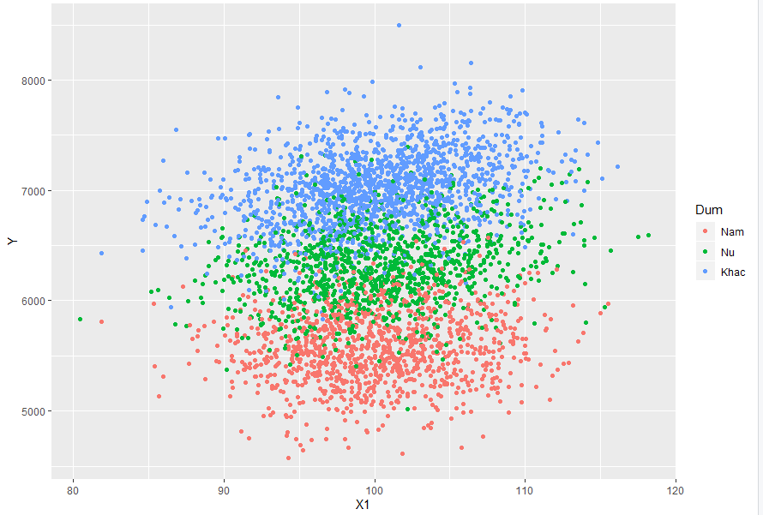

**Hình 8. Đồ thị scatter giữa biến phụ thuộc Y và biến X1**

1. Vẽ đồ thị scatter giữa biến phụ thuộc Y và biến độc lập X1  + vẽ đường hồi quy

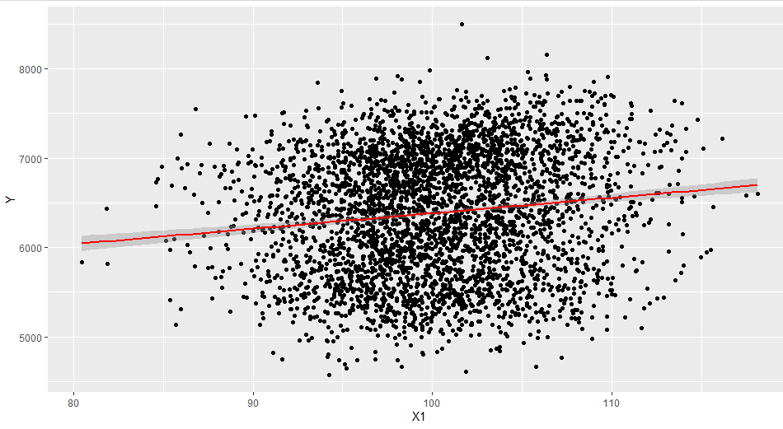

**Hình 9. Đồ thị scatter và đường hồi quy giữa biến phụ thuộc Y và biến X1**

1. Vẽ đồ thị scatter giữa biến phụ thuộc Y và biến độc lập X1  sử dụng colour = Dummy + đường hồi quy

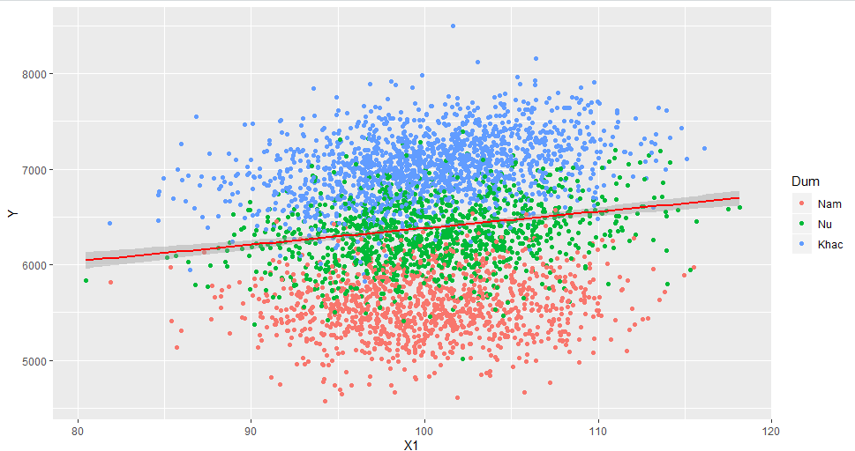

**Hình 10. Đồ thị scatter và đường hồi quy giữa biến phụ thuộc Y và biến X1**

**Phần 3. Phân tích ma trận tương quan:**

1. Ma trận tương quan giữa các ***biến độc lập định lượng***

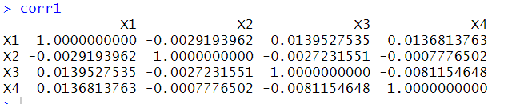

**Bảng 5. Bảng ma trận tương quan**

|  |
| --- |
| Nhận xét tóm gọn về hệ số tương quan: đa phần các hệ số tương quan dao động trong khoảng (-0.1, 0.1): Các biến độc lập tương quan yếu, hoặc có thể nói là chúng không tương quan nhau. |

**Phần 4. Phân tích hồi quy:**

**4.1. Mô hình 1: Tác động của biến độc lập định lượng tới biến phụ thuộc**

* **Phương trình:**

**Y = 0 + 1X1 + X + …+ nXn**

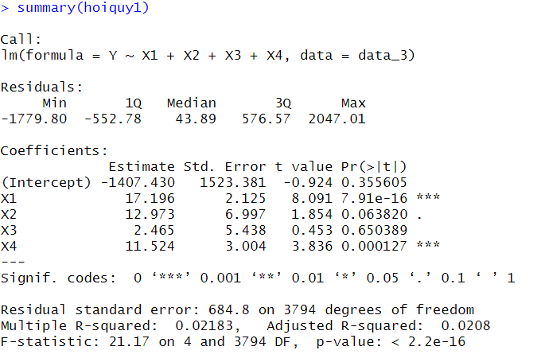

**Bảng 6. Kết quả hồi quy**

|  |
| --- |
| **Nhận xét tóm gọn những nội dung sau:**   * R-Saquared: 0.02183. * Kiểm định mức ý nghĩa tổng thể của mô hình: mô hình này chỉ giải thích được 2.2% độ giao động giữa các biến * Mức ý nghĩa thống kê của từng biến độc lập: beta 0= -1407.430, beta1= 17.196, beta2= 12.973, beta3= 2.465, beta4= 11.524. * Mức tác động biên của từng biến độc lập: p-value < 2.2e-16 |

**4.2. Mô hình 2: Tác động của biến độc lập định tính và định lượng tới biến phụ thuộc (không xuất hiện biến tương tác)**

* **Phương trình:**

**Y = 0 + 1Dum + X + X + …+ kXn**

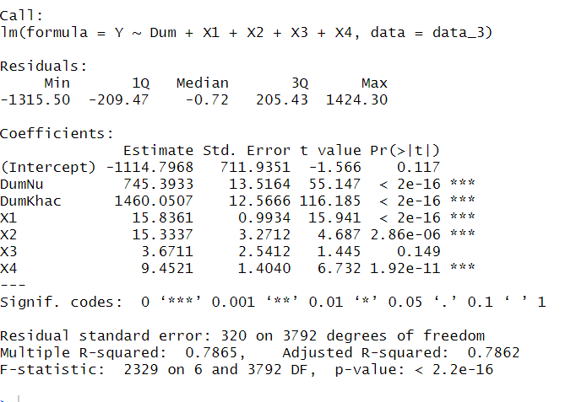

**Bảng 7. Kết quả hồi quy**

|  |
| --- |
| **Nhận xét tóm gọn những nội dung sau:**   * R-Saquared: 0.7865 * Kiểm định mức ý nghĩa tổng thể của mô hình: mô hình giải thích được 78.65% độ dao động các biến. * Mức ý nghĩa thống kê của từng biến độc lập: * Mức tác động biên của từng biến độc lập: |

**4.3. Mô hình 3: Tác động tương tác của biến độc lập định tính và định lượng tới biến phụ thuộc**

* **Phương trình:**

**Y = 0 + 1(Dum*X1) + Dum + X + X +…+ kXn**

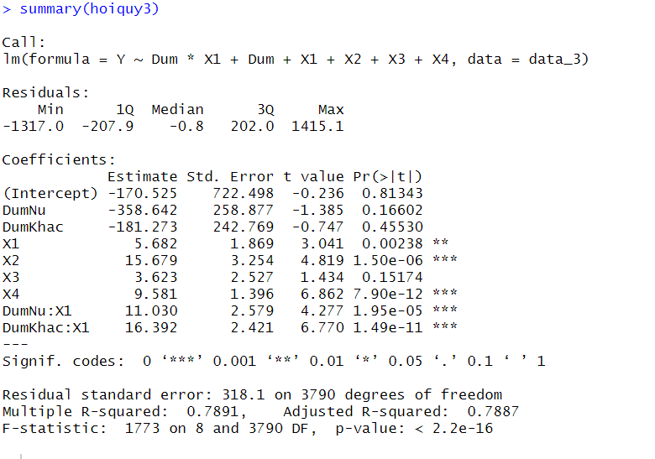**Bảng 8. Kết quả hồi quy**

* **Viết phương trình kết quả hồi quy:**

Y= -170.525+ 27.422 (DUM*X1) - 539.915* DUM+ 5.682*X1+15.679*X2+ 3.623*X3+9.581* X4.

|  |
| --- |
| **Nhận xét tóm gọn những nội dung sau:**   * R-Saquared: 0.7891 * Kiểm định mức ý nghĩa tổng thể của mô hình: giải thích đc 78.91% dao động giữa các biến. * Mức ý nghĩa thống kê của từng biến độc lập: * Mức tác động biên của từng biến độc lập: |

* **Kiểm định đa cộng tuyến:**

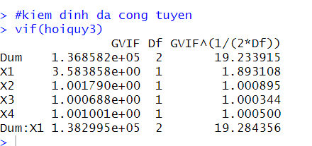

**Bảng 9. Hệ số VIF**

|  |
| --- |
| Nhận xét tóm gọn kết quả kiểm định: |

* **Kiểm định phương sai của sai số thay đổi:**

**Bảng 10. Kết quả kiểm định phương sai của sai số thay đổi**

*(Insert table here)*

|  |
| --- |
| **Nhận xét tóm gọn kết quả kiểm định:** |

* **Kiểm định phân phối chuẩn của sai số** (**nâng cao**):

**Bảng 11. Kết quả kiểm định phân phối chuẩn của sai số thay đổi**

*(Insert table here)*

* Tính biến số được đặt tên là **Y_fitted** (giá trị dự đoán của Y) và **Residuals** (sai số của mô hình): Không báo cáo ở đây
* Vẽ đồ thị scatter: Y_fitted vs Y và Y_fitted vs. Residuals

**Hình 11. Đồ thị scatter Y_fitted và Y**

*(Insert figure here)*

**Hình 12. Đồ thị scatter Y_fitted và Residuals**

*(Insert figure here)*

**KẾT THÚC**

***Chúc mừng các em đã hoàn thành capstone project!!!***